Семінар

Алгебраїчні операції з випадковими величинами

Рівномірний розподіл.
Будемо говорити, що випадкова величина ξ має рівномірний розподіл на відрізку 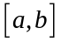, якщо її щільність має вигляд
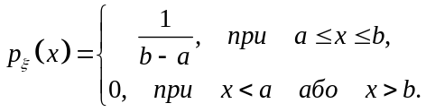

Формули для знаходження щыльності суми, різниці, добутку та частки двох незалежних випадкових величин:
1) 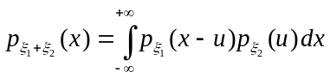
2) 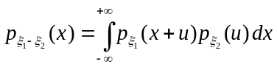
3) 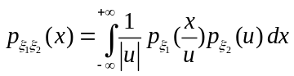
4) 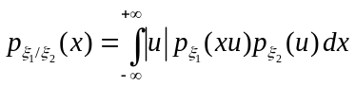

Розглянемо задачі знаходження цільності суми, добутку, частки та різниці двох незалежних випадкових величин 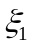 та 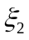 на прикладі рівномірного на інтервалі  розподілу.

Отже, розглянемо незалежні випадкові величини і , які мають рівномірний розподіл на відрізку [0,1], тобто
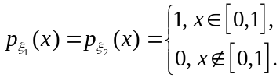
- Знайдемо щільність 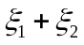. Алгоритм розв’язку таких задач містить такі етапи.
а) Перш за все треба з’ясувати, які значення може приймати вираз, в якому беруть участь наші випадкові величини. У нашому випадку, зокрема, якщо 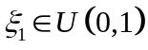і 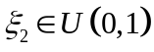, тоді їх сума може приймати значення , причому належить проміжку 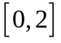.
б) Застосовуємо формулу щільності суми з лекції:

. (1)
в) Знаходимо області , на яких аргументи щільностей належать проміжку , зважаючи на як на параметр:
Аргументи одночасно повинні задовольняти умовам ( інакше функції щільностей дорівнюватимуть нулеві, і інтеграл відповідно також дорівнюватиме нулеві )
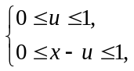 або 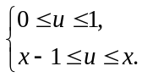
Розглянемо два випадки, які залежать від значення параметру ( змінної) :

- 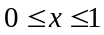. Тоді 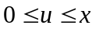, і формула 1 набуде вигляду: 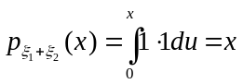. Отже, 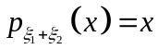, якщо 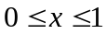.
- 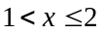. Тоді 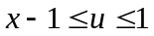 і формула 1 набуде вигляду 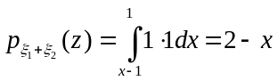.. Отже, 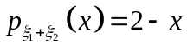, якщо 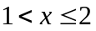.

Остаточно маємо
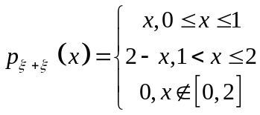

Графік цієї функції має вигляд
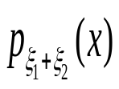
1
2
1
0
x
Це так званий трикутний розподіл.

- Знайдемо щільність добутку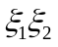, якщо , незалежні і рівномірно розподілені на .
Формула щільності добутку незалежних випадкових величин має вигляд:

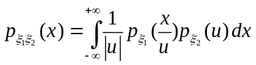. ( 2 )
а) Визначимо області , на яких аргументи щільностей належать проміжку , зважаючи на як на параметр: 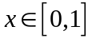

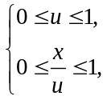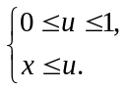

Тоді формула (2) набуде вигляду:

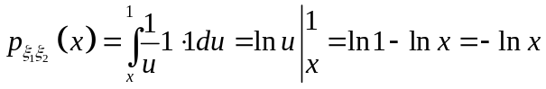

Остаточно маємо
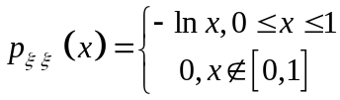

Завдання для самостійної роботи

Нехай випадкові величини та мають рівномірний на інтервалі розподіл. Знайти щільність частки 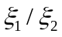та різнмці 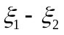.

Зауваження. Не слід вважати, що розподіли та 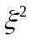 співпадають, якщо 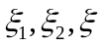 однаково розподілені. Авжеж, якщо знайти щільність , то вона має вигляд:

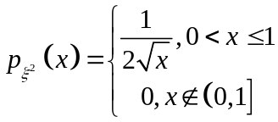. Звідки 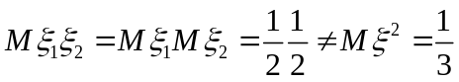
Завдання для самостійного розгляду:
- Знайти щільність частки 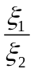, якщо та є незалежними і рівномірно розподіленими на .
- Знайти щільність розподілу різниці , якщо та є незалежними і рівномірно розподіленими на .
- Знайти щільність розподілу суми , якщо та є незалежними і
експоненційно розподіленими випадковими величинами: 

